Учащиеся 1-4 классов МОУ"Сумпосадская СОШ" Беломорского района Республики Карелия приняли участие в проекте "Всероссийский заповедный урок" , посвящённый 100-летию заповедной системы России. На уроке шел разговор о заповедных территориях Карелии. Ребята узнали о Государственном природном заповеднике "Кивач", "Костомукшский" , заказник "Сорокский". Поздравили Государственный природный заповедник "Кивач" со 100-летием заповедной системы.

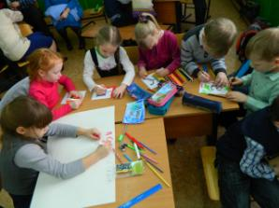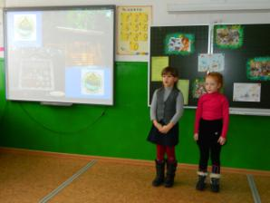
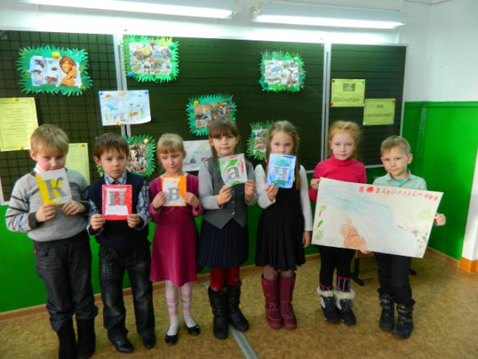
1 класс
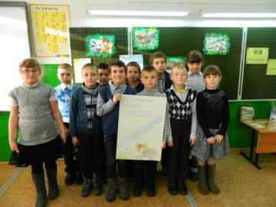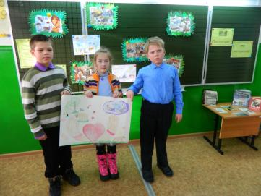
3 класс 2 класс

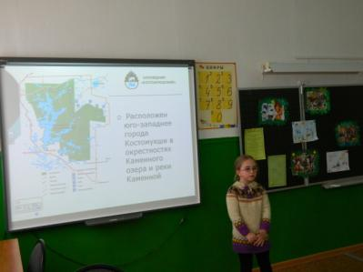
4 класс

